刀具磨损预测项目讲义（第二部分）
残差扩散攻防 · 预登记仲裁 · 换帅与信息边界
时长 60 分钟 ｜ 承接第一部分 ｜ 2026-09
图注标注说明：[存档数字] = 按实验存档结果重绘；[合成示意] = 用合成数据演示已实测的现象（代码与数据文件于 8 月下旬被清理，所有数字取自实验跟踪表与运行报告存档）

课程地图与时间分配
节 | 内容 | 时间 | 图
§0 | 衔接：上一部分留下的钩子 | 3 min | —
§1 | M-DRDC 设计：残差扩散修正孪生 | 10 min | L5
§2 | 十轮攻防实录：每一轮修掉一个真 bug | 14 min | L6, L7
§3 | 外部评审处方与最后一搏 | 8 min | —
§4 | 下游仲裁：预登记规则否决 K1 | 8 min | L8
§5 | 换帅：经验贝叶斯池化孪生 | 10 min | L9
§6 | 信息边界与全项目方法论 | 7 min | L10

§0 衔接（3 min）
第一部分结尾的钩子：B3（纯孪生增强）≈ B2（少样本），低标注时甚至更差——未经修正的仿真数据存在负迁移。自然的下一步：让生成模型学会"修正"孪生的输出。这一部分讲这条路怎么走、为什么最终没走通、以及失败如何变成论文里最硬的两个发现。
讲课提示：开场重放第一部分图 4 的粉色柱（B3），10 秒建立连续性。

§1 M-DRDC 设计（10 min）
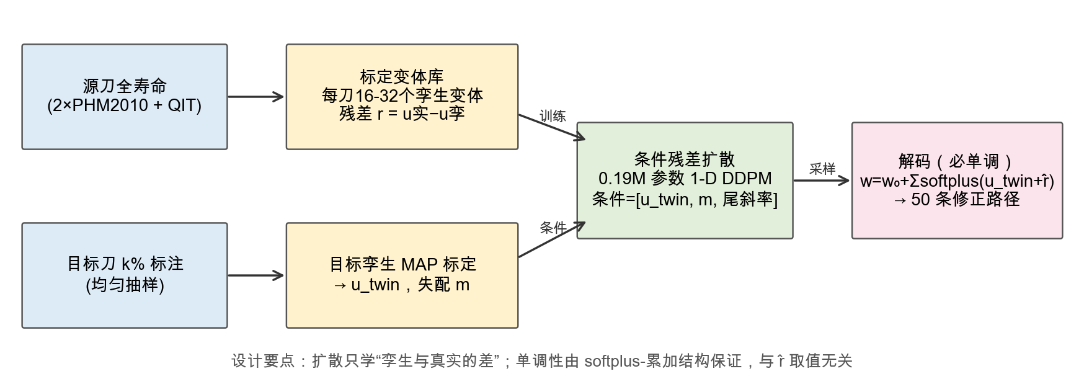
图 L5 M-DRDC 流水线：源刀标定变体库 → 条件残差扩散 → 结构单调解码

1.1 三个设计决策
- 残差化：扩散不直接生成磨损路径，只学"孪生与真实的差" r = u实 − u孪。残差低维、平滑、近零均值——把难学的问题变成好学的问题。
- 结构单调：解码 w = w₀ + Σsoftplus(u_twin + r̂)，无论 r̂ 是什么，路径必单调——第一部分讲的编码器在这里兑现价值。
- 标定变体库：每轮换只有 2-3 条源刀全寿命，不够训练生成模型。对每条源刀做 16-32 次"随机标定比例+测量抖动"的变体标定，把孪生标定的不确定性本身当成数据增强。
# residual_bank.py 核心（骨架）
for v in range(n_variants):
jittered = isotonize(real + noise(1.5um))
idx = label_indices(len, k~U(0.05,0.25)) # 与部署同协议！
twin = calibrate(jittered[idx], idx).extrapolate(...)
bank.append(residual = u(jittered) − u(twin), cond = [misfit, ...])

预判提问：“为什么不直接生成信号波形？”——2026 年 7 月的竞品预印本就是直接生成（FiLM 条件注入），它没有退化一致性保证；我们的差异化正是残差+结构。这也是查新逼出来的设计。

§2 十轮攻防实录（14 min，本讲核心）
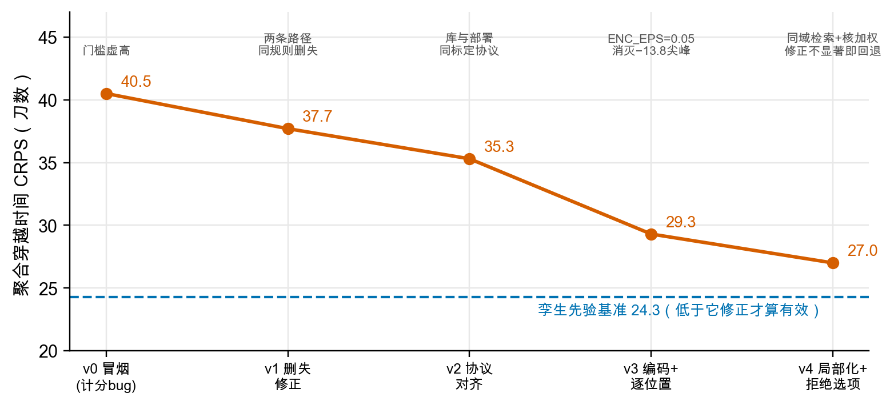
图 L6 [存档数字] 攻防轨迹：聚合穿越 CRPS 从 40.5 修到 27.0，但始终未跨过孪生基准 24.3

2.1 四个代表性 bug（每个都值得单讲）
轮次 | 症状 | 修复与教训
v1 删失计分 | c1 孪生"误差 315 刀"——其实是没穿越阈值被记成整个寿命 | 删失路径按"寿命末端穿越"计。教训：对照双方必须同一套计分规则
v2 协议错配 | 训练库残差比部署所需大 2 倍，修正器把好孪生改坏 | 库的标定协议改成与部署一致（均匀 k%）。教训：训练分布要模拟部署分布
v3 u 空间尖峰 | 63 个位置里 51 个方差异常，残差学习被伪影支配 | ENC_EPS=0.05 μm 下限。教训：数学正确 ≠ 数值健康
v3 逐位置归一化 | 残差强异方差（位置 std 相差 5 倍）被全局标量抹平 | 均值/方差改为逐位置向量。教训：归一化的粒度是建模决策

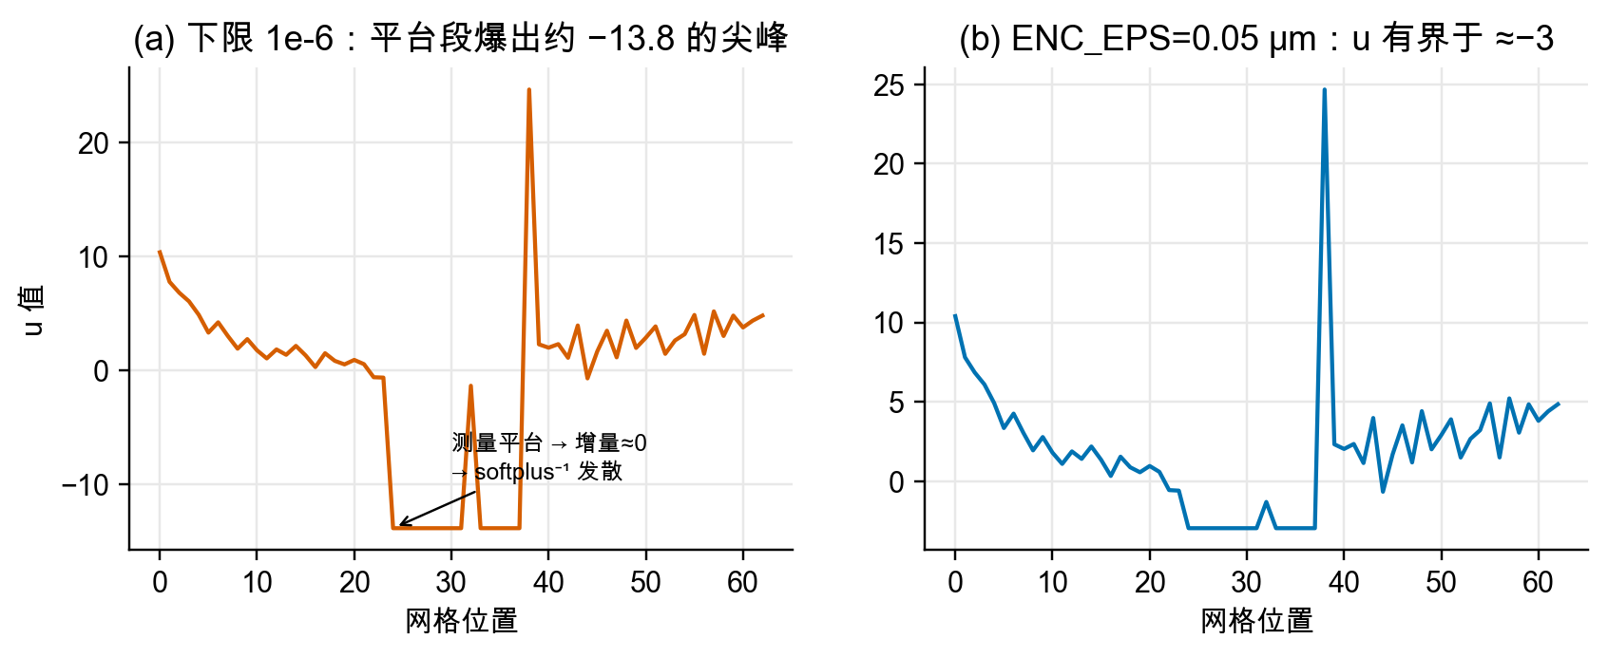
图 L7 [合成示意] u 尖峰现象：实测中 u_real 最小达 −13.8（存档），下限修复后有界于 ≈−3

2.2 每轮修复后的诊断纪律
- 先无训练诊断（分布统计、几何检查），再花 GPU——u 尖峰就是纯诊断脚本抓到的。
- 单种子结论不算数：c1 曾在两次运行间从 4.3 摆到 32.8，之后所有判定一律 3 种子起。
- 修复必须留档在代码注释里——审稿人问"为什么这样设计"时，答案是踩坑记录不是事后编造。
讲课提示：这一节的讲法是"侦探故事"：先展示症状让学生猜原因，再揭诊断数据。删失 bug 和 u 尖峰两个案例互动效果最好。

§3 外部评审处方与最后一搏（8 min）
v3 三种子稳定后仍差基准 5 刀，我们把完整档案（含失败数据）交给外部模型评审（GPT-5.4，xhigh 推理），它的诊断一针见血：96 个库样本本质只是 3 个残差家族的扰动，隐式条件学习在学一个噪声全局插值器。处方四条：
- ① 按尾段斜率分域检索（平台/爬升/陡升），只用同域样本训练；
- ② 核加权：让"像目标"的样本主导损失；
- ③ 条件砍到 2 维 [失配, 斜率]，删掉欠定维度；
- ④ 拒绝选项：修正量不显著（|中位穿越偏移| < max(5刀, 1.5×IQR)）就原样输出孪生——保护好孪生。
结果（v4，三种子稳定）：26.3–27.6，仍未过 24.3。而且拒绝选项开反了火：它拒了最该修的 c4/c6，却对最不该动的 c1 施加了修正。根因浮出水面：**源刀只有 3-4 把时，任何"按相似度找同类"的策略，每个目标能找到的同类只有 1-2 把**——小 N 墙，不是工程 bug。
预判提问：“为什么不再多试几种生成模型（flow matching、VAE）？”——评审原话：换求解器解决不了支撑集问题。这是"方法学花样"与"数据体制极限"的区别，识别这个区别本身是研究能力。

§4 下游仲裁：预登记规则否决 K1（8 min）
关键认知：穿越 CRPS 只是内部分段门槛，论文的真声明（K1）是下游——修正路径当训练数据，能否让 TCN 在稀缺标注下学得更好。仲裁前先把判定规则写死在脚本头部（预登记）："OURS 必须在 k=5% 和 10% 两档同时以 ±1 SEM 不重叠击败 B3 和 B2"。
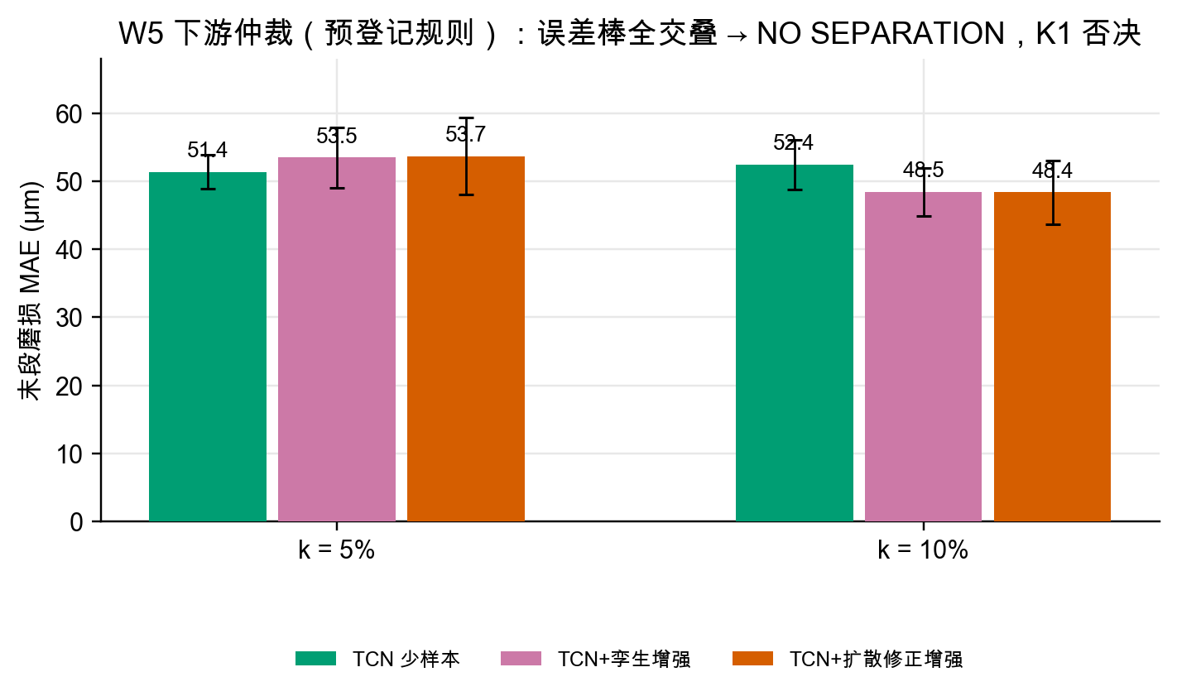
图 L8 [存档数字] 仲裁结果：三系统两档全部纠缠在误差棒内，K1 否决
- 唯一的火种：c4@10% 某种子上修正被施加时 MAE 24.1（全表最佳）——"弱孪生可救"有孤证，但 9 格里只有 1 格。
- 为什么预登记重要：结果出来后人总能找到"换个指标就赢了"的角度；规则先行让否决无可辩驳，也让论文的负结果具有可信度。
讲课提示：这里放慢：预登记是整门课最想传递的科研习惯。可以现场问学生"如果没有预登记，你会怎么给这组数字找补？"

§5 换帅：经验贝叶斯池化孪生（10 min）
复盘所有证据后的洞察：物理孪生贡献了全部可提取信号，瓶颈是"单刀标定看不到别的刀的晚期知识"。最小对症机制不是生成模型，而是把源刀的标定结果池化成先验：
# hierarchical.py 核心（骨架）
fits = [calibrate(w) for w in source_full_lives] # 每刀独立 MAP
hyper.mu = mean(θ_fits); hyper.tau = std(θ_fits) # 经验超先验
θ_target = MAP(target_k%_labels, prior=hyper) # 目标在人群先验下标定
# 确定性、零 GPU、无种子——整条主方法是闭式的

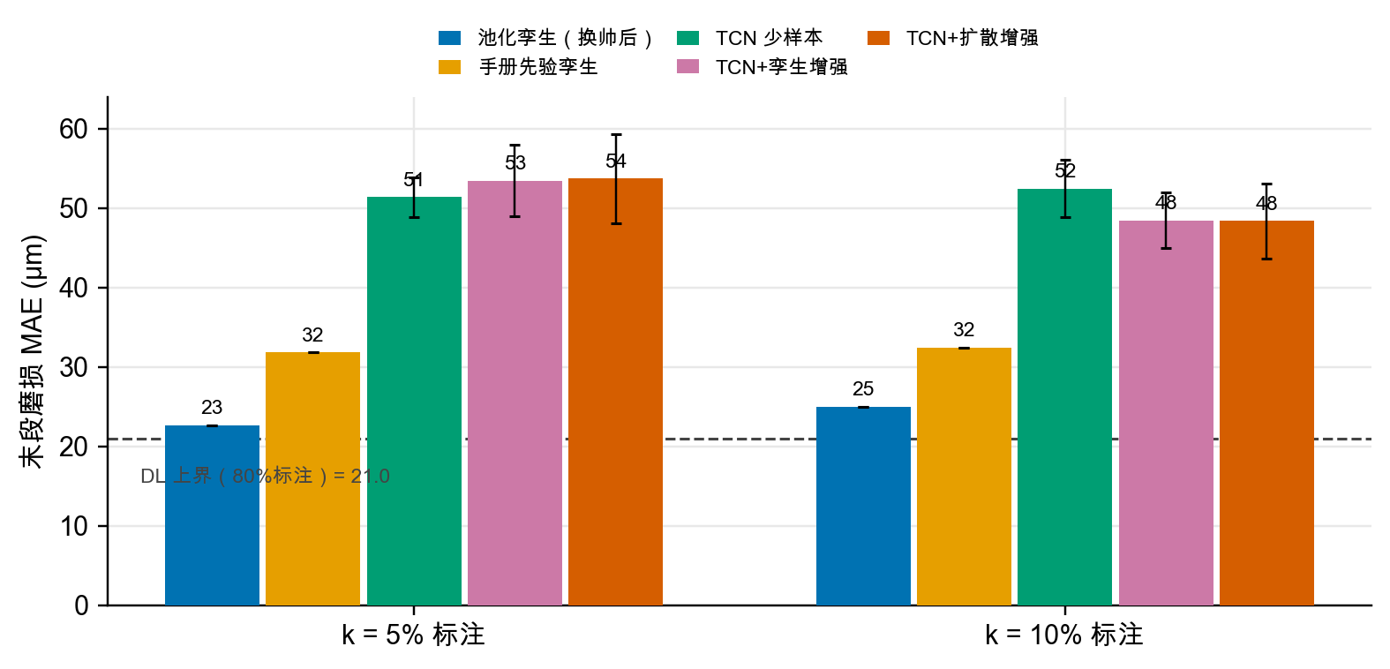
图 L9 [存档数字] 换帅后头条：池化孪生 22.7/25.0 μm，贴近 80% 标注 DL 上界 21.0，约两倍优于全部 DL 系统
防线 | 存档结果 | 含义
留一源刀 (H3) | c1: 6.2–6.6；c4: 41.3–45.9；c6: 22.3–24.3 | 去掉任何一把源刀结论不变
先验尺度 ×0.5/1/2 (H4) | 24.83 / 25.01 / 24.73 | 对超先验宽度不敏感
零样本对照 (H1) | 人群均值参数直接外推 → 发散 | 目标标定不可省，池化是先验不是替身

- 十轮扩散攻防没有浪费：它变成论文第二贡献（受控负结果），扩散基线的全部基础设施变成对照实验。
预判提问：“这不就是普通的分层贝叶斯吗？”——是。查新确认 2026 年 1 月（通用 PHM）和 6 月（钻削）已有 HB 先例，所以论文里 HB 定位为"借用的工具"，声明的是证据架构：公开数据+匹配预算的物理 vs DL 正面对决+预登记负结果+失效边界。

§6 信息边界与全项目方法论（7 min）
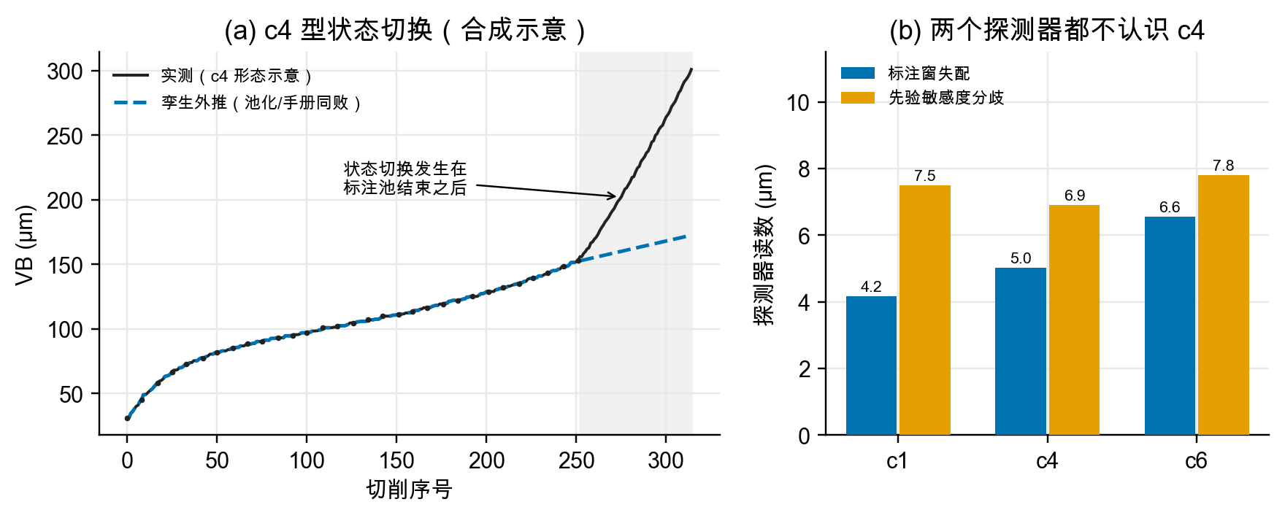
图 L10 (a) [合成示意] c4 型状态切换发生在标注池之后；(b) [存档数字] 两个部署可观测探测器均无区分度
c4 的末段 78 μm 暴涨（实测 132.7→210.9 μm）在任何 ≤20% 标注预算内原理性不可观测：孪生拟合、标注窗失配旗标、先验敏感度分歧三重探测全部失败。共形区间在这类刀上必然欠覆盖（存档 PICP 0.16–0.29 vs 名义 0.9）。这不是方法缺陷，是标签仅有方法的信息边界——论文据此论证"保守区间或最低限度传感监测"的必要性。

全项目方法论清单（结课带走的东西）
- 门槛先行、预登记判定，负结果照单全收并写进论文；
- 对照实验的公平性架构（同骨干、同预算、同协议）比模型本身更难设计也更值钱；
- 每次失败先做无训练诊断，修复留档在代码注释；单种子不下结论；
- "最小对症机制"哲学：十轮攻防的终点是承认 0.19M 参数的扩散不如一个闭式先验——简单赢了，且我们有完整证据链说明为什么；
- 外部对抗评审（查新、方案、诊断处方）贯穿全程——自己的判断需要制度化的挑战者。
讲课提示：结课回到第一部分图 1a 那三条曲线："我们从三条曲线出发，最后学到的是——这三条曲线里到底有多少信息、以及信息不够时诚实的科研长什么样。"

